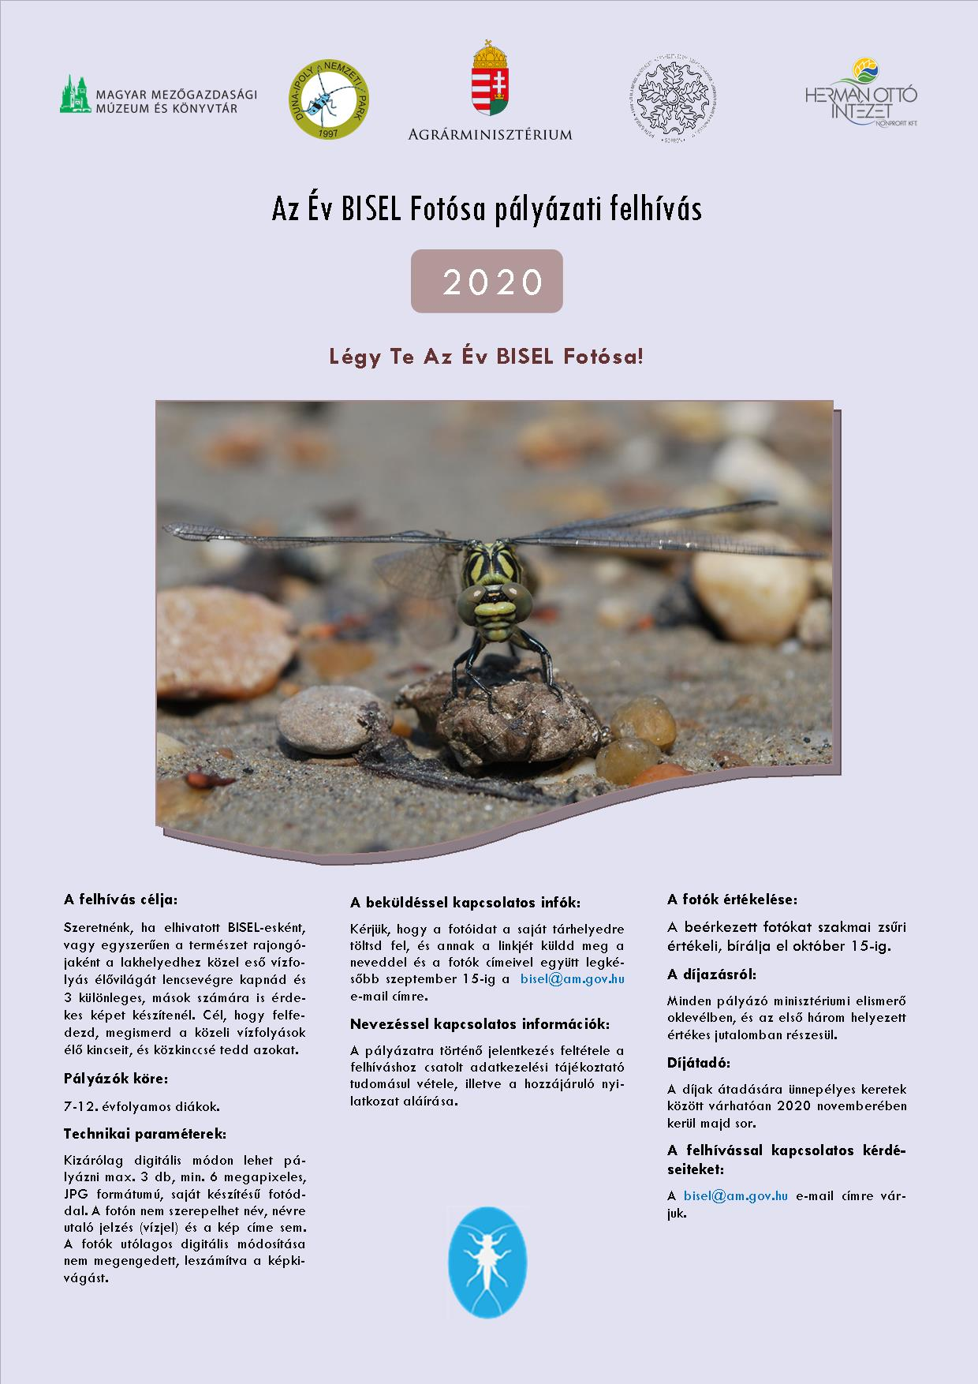
ADATKEZELÉSI TÁJÉKOZTATÓ

a 2011. évi CXII. törvény (a továbbiakban: Infotv.) 14.§ (a) pontja alapján, a személyes adatoknak az Agrárminisztérium által történő adatkezeléséről

Az Agrárminisztérium Környezetvédelemért Felelős Helyettes Államtitkársága alá tartozó Környezetfejlesztési és –stratégiai Főosztálya, mint személyes adatok közvetlen kezelője (a továbbiakban: Szervező, Adatkezelő) a jelen nyilatkozatával tájékoztatja az érintetteket a cím szerinti adatkezelési gyakorlatáról, a birtokába került személyes adatok védelme érdekében megtett intézkedéseiről és az érintettek jogorvoslati lehetőségeiről.

A jelen adatkezelési tájékoztató az információs önrendelkezési jogról és az információszabadságról szóló 2011. évi CXII. törvény (a továbbiakban: Infotv.) 16.§ (1), valamint (2) bekezdésein alapul, amelyek szerint az érintettet az adatkezelés megkezdése előtt egyértelműen és részletesen tájékoztatni kell az adatai kezelésével kapcsolatos minden tényről, így különösen az adatkezelés céljáról és jogalapjáról, az adatkezelésre és az adatfeldolgozásra jogosult személyéről, az adatkezelés időtartamáról, illetve arról, hogy kik ismerhetik meg az adatokat. A tájékoztatásnak ki kell terjednie az érintett adatkezeléssel kapcsolatos jogaira és jogorvoslati lehetőségeire is.

Az Infotv. 4. § (1) bekezdése értelmében személyes adat kizárólag meghatározott célból, jog gyakorlása és kötelezettség teljesítése érdekében kezelhető. Az adatkezelésnek minden szakaszában meg kell felelnie az adatkezelés céljának, az adatok felvételének és kezelésének tisztességesnek és törvényesnek kell lennie. Az Infotv. 4. § (2) bekezdése értelmében csak olyan személyes adat kezelhető, amely az adatkezelés céljának megvalósulásához elengedhetetlen, a cél elérésére alkalmas. A személyes adat csak a cél megvalósulásához szükséges mértékben és ideig kezelhető.

Az adatkezelési tájékoztatót a jelentkezést megelőzően el kell olvasni, az adatkezeléshez hozzájáruló nyilatkozatot pedig a pályázati anyaggal együtt, kitöltve kell beküldeni. Mivel a pályázat elbírálásához az adatkezelésre szükség van, az Adatkezelő csak az ehhez való hozzájárulás esetén tudja fogadni a pályázati anyagot.

A pályázat beküldésekor a pályázati anyaghoz meg kell adni a Pályázati felhívásban leírt adatokat, melyek közül személyes adatnak minősül a nem cselekvőképes alkotó neve és életkora, valamint törvényes képviselőjének neve, e-mail címe, telefonszáma és levelezési címe (továbbiakban együtt: Pályázó személyes adatai). A pályázat beküldésével Pályázó automatikusan elfogadja a Pályázati szabályzatot.

A Pályázó személyes adatai egyéb célokra (így például közvetlen üzletszerzésre vagy egyéb marketing tevékenységre) nem kerülnek felhasználásra!

Jelen Pályázatban történő részvétellel kapcsolatos adatszolgáltatás önkéntes. A Pályázó a pályázat beküldésével, valamint az adatkezeléshez történő kifejezett hozzájárulás fentieknek megfelelő megadásával hozzájárul ahhoz, hogy a Pályázó személyes adatai a Szervező (és egyben Adatkezelő) adatbázisába kerüljenek, azokat a Pályázattal összefüggésben, a Pályázat lebonyolításának időtartama alatt, a nyeremények átadásáig kapcsolattartás és adminisztráció céljából feldolgozza és kezelje az adatkezelési tájékoztatónak megfelelően. Pályázó fentiekkel együtt hozzájárul ahhoz is, hogy beküldött pályázati anyagait és ahhoz kapcsolódóan a nevét és életkorát, a Pályázat lezárultát követően is promóciós célokra megőrizze és felhasználja a Szervező (és Adatkezelő).

A Pályázó adatai kezelését, illetve feldolgozását a Szervező végzi. A Pályázók adatainak elektronikus tárolása a Nemzeti Infokommunikációs Szolgáltató Zrt. (1080 Budapest, Csokonai utca 3.) által üzemeltetett, az Agrárminisztérium pályázatban érintett munkatársainak számítógépén történik. Továbbá az Adatkezelő egyes pályázati anyagokat és a hozzájuk kapcsolódó pályázók neveit, életkorát, lakótelepülését nyilvánosságra hozhatja az Agrárminisztérium weboldalán (üzemeltető: NISZ Zrt.); valamint a Magyar Mezőgazdasági Múzeum és Könyvtár weboldalán illetve Facebook oldalán.

A pályázaton való részvétellel a Pályázó a beküldött pályázati anyag határozatlan idejű, korlátlan felhasználási jogait az Agrárminisztérium részére átruházza, amely magában foglalja a szerzői jogról szóló 1999. évi LXXVI. törvény (a továbbiakban: Szjtv.) 46. § szerinti harmadik személyre átruházhatóság jogát, valamint a 47. § szerinti – a mű átdolgozhatóságához és a mű többszörözéséhez való felhasználási jogosultságot is. A mű többszörözése magában foglalja a mű kép- vagy hangfelvételen rögzítését, illetve számítógéppel vagy elektronikus adathordozóra való másolását is, valamint az előzőekben felsorolt jogosítványokat is magában foglaló többszörözés jogának harmadik személy részére történő átengedését. A pályázó, illetve törvényes képviselője a pályamű beküldésével hozzájárul ahhoz, hogy alkotása szakmai kiadványokban, az Agrárminisztérium és háttérintézményei nyilvános felületein szerepeljen, vagy felhasználásra kerülhessen. A művek felhasználási jogának átengedése térítésmentesen történik.

A Pályázó adatai a nyeremények átvételét követően, de legkésőbb 90 nappal a nyertesek kiválasztását követően törlésre kerülnek, kivéve a pályázati anyagokat, a pályázók nevét és életkorát. A Pályázó a Pályázatban való részvétellel egyidejűleg hozzájárul ahhoz, hogy a Pályázó díjazása esetén nevét, pályaművét, életkorát és lakótelepülését az Adatkezelő (Szervező) nyilvánosságra hozza, továbbá hogy felkérés esetén rendelkezésre áll média interjú céljából, valamint a róla készített hang-, videofelvételt és fényképeket az Adatkezelő (Szervező) díjmentesen és korlátozás nélkül felhasználhatja promóciós célokra.

A nyeremények átadása, valamint a nyertes képmásának és adatainak felhasználása a természetes személyeknek a személyes adatok kezelése tekintetében történő védelméről és az ilyen adatok szabad áramlásáról, valamint a 95/46/EK irányelv hatályon kívül helyezéséről szóló 2016. április 27-i (EU) 2016/679 európai parlamenti és tanácsi rendelet (általános adatvédelmi rendelet), az információs önrendelkezési jogról és az információszabadságról szóló 2011. évi CXII. törvény, valamint a Polgári Törvénykönyvről szóló 2013. évi V. törvény, rendelkezései alapján történik.

A Szervező – az adatkezelési tájékoztatóban foglaltak szerint – biztosítja a Pályázó részére a személyes adataival kapcsolatos jogai gyakorlását, így egyebek mellett bármikor lehetőséget biztosít a Pályázónak arra, hogy tájékoztatást kérjen személyes adatai kezeléséről, kérje azok törlését, helyesbítését vagy korlátozását, illetve tiltakozzon a saját, illetve az általa képviselt személy személyes adatainak kezelése ellen. Amennyiben a Pályázó él a fenti jogaival, a Szervező a kérelem benyújtásától számított legrövidebb idő alatt, de legfeljebb huszonöt napon belül meg kell, adja számára a megtett intézkedésekről a tájékoztatást.

Adatkezelő azonosító adatai:
Agrárminisztérium (székhely: 1055 Budapest, Kossuth Lajos tér 1-3., PIR törzsszáma: 305679, adószám: 15305679-2-41, KSH száma: 15305679-8411-311-01)

Releváns kapcsolattartási adatok
E-mail cím: palyazat@am.gov.hu

Az érintettek jogai és jogérvényesítési lehetőségei:
Az érintett a jogainak megsértése esetén az adatkezelő ellen bírósághoz fordulhat, vagy kérheti a Nemzeti Adatvédelmi és Információszabadság Hatóság segítségét is.

Jogorvoslati lehetőséggel, panasszal a Nemzeti Adatvédelmi és Információszabadság Hatóságnál lehet élni:

Név: Nemzeti Adatvédelmi és Információszabadság Hatóság
Székhely: 1125 Budapest, Szilágyi Erzsébet fasor 22/C.
Honlap: http://www.naih.hu
Telefon: +36 (1) 391-1400
Telefax: +36 (1) 391-1410
E-mail: ugyfelszolgalat@naih.hu

Az Adatkezelő fenntartja a jogot, hogy a jelen adatvédelmi nyilatkozatát megváltoztassa.
Az adatkezelés megváltozása nem jelentheti a személyes adatok céltól eltérő kezelését. Az erre vonatkozó tájékoztatást az Adatkezelő 15 nappal előre közzéteszi.

HOZZÁJÁRULÓ NYILATKOZAT
fotópályázat résztvevője, illetve 18 éven aluli gyermek törvényes képviselője részére
személyes adatok kezeléséhez, sokszorosításhoz, továbbításhoz

Alulírott ……………………………………………………………… Pályázó, illetve mint
……………………………………………………………………….. nevű gyermek törvényes képviselője jelen nyilatkozat aláírásával hozzájárulok, hogy a következő adatokat az Agrárminisztérium az adatkezelési tájékoztatásban foglaltak szerint kezelje:

Pályázó neve:
Életkora:
Postai címe:
Tanintézménye neve, címe:
Törvényes képviselő neve ¹:
Törvényes képviselő telefonszáma:
Törvényes képviselő e-mail címe:

Az adatkezelésre vonatkozó tájékoztatás:
Adatkezelő: Agrárminisztérium.

Adatkezelés célja: Az Agrárminisztérium által a 2020. évi Föld Napja alkalmából meghirdetett Az Év BISEL Fotósa 2020 fotópályázat szervezése.

Kezelt adatok köre: a pályázó neve, valamint a törvényes képviselő neve és telefonszáma, postai elérhetősége, e-mail címe; továbbá a pályázó egyéb adatai, úgymint életkora, tanintézménye, osztálya, az alkotása.

Adatkezelés jogalapja: az GDPR 6. cikk (1) a.) szerinti érintetti hozzájárulás.
Adattárolás határideje: Az Év BISEL Fotósa 2020 fotópályázat nyereményeinek átvétele, de legkésőbb a nyertesek kiválasztását követő 90 nap (kivéve a pályázati anyagokat, a pályázók nevét és életkorát).
Adattárolás módja: elektronikus és papíralapon.

Alulírott, mint Pályázó (kiskorú Pályázó törvényes képviselője) hozzájárulok, hogy az Agrárminisztérium által kiírt fotópályázatra beadott munkát, valamint a díjátadón készített felvételeket, kiállításon, kiadványban, közösségi oldalon, elektronikus vagy nyomtatott formában – a megjelenési felülettől függően az alkotó nevének, életkorának feltüntetése mellett – az Agrárminisztérium megjelentesse. Pályázóként (Pályázó törvényes képviselőjeként) határozatlan időtartamú, harmadik személynek átengedhető – a pályázathoz kapcsolódó esetleges nyereményeken kívüli egyéb külön díjazás nélküli – korlátozás nélküli felhasználási jogot biztosítok az Agrárminisztérium részére a pályamű, és hozzá kapcsolódóan a Pályázó neve, életkora vonatkozásában.

Kelt: ……………………….., 2020. ………………………..

………..……………………………………………………
Pályázó / Törvényes képviselő aláírása

¹ 18 év alatti pályázó esetén szükséges megadni

